Внеклассное мероприятие
«Иркутская земля – моя Родина!»

4 класс

Учитель высшей квалификационной категории
Старикова Екатерина Алексеевна
Цель. Познакомить с расположением родного края на политикоадминистративной карте РФ, некоторыми сведениями о родном крае. Особенности природы, особенностями экономики, проблемами экологии. О людях, прославившие Иркутск. Формирование активной гражданской позиции, чувств любви к прошлому, настоящему и будущему страны, родного края. Воспитание патриотизма, гуманизма, толерантности, любви к своей семье. Развивать умение выступать перед классом.
Оборудование: символика Российской Федерации (символика г. Иркутска (герб, флаг), слайды, презентация.
Ход мероприятия. Ученик. Малая Родина- Островок земли.
Под окном смородина,
Вишни расцвели,
Яблоня кудрявая
А под ней скамья- Ласковая малая Родина моя!

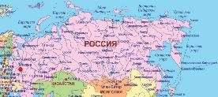слайд 1.
Учитель. Наша страна Россия. Столица России город Москва, если лететь на самолете из Иркутска в Москву - 4203 км, проехать 5218 км на машине.
- А где живём мы с вами? Мы частица большой нашей страны.
- Тема внеклассного мероприятия «Иркутская земля – моя Родина!» - Родина – это край, где человек родился и вырос, где всё ему кажется особенным и родным. Что для вас значит Родина? (Ответы детей) - Есть пословицы о Родине: «Родной край – сердцу рай». «Одна у человека мать, одна у него и родина». «У народа один дом– Родина». «Нет земли краше, чем Родина наша».
-Знаете ли вы другие пословицы о Родине? (Ответы детей).
- У каждого человека есть Родина, но это понятие настолько широко, что каждый определяет его по-своему. Для кого-то Родина - это дом и двор, где родился, и где прошло детство. Некоторые называют Родиной родной город.
А есть и такие, для которых Родина - весь мир.
- Ребята, а как называется наша малая Родина, в которой вы живёте? (город Иркутск).
- А символ нашего города? 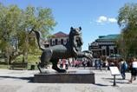слайд 2
Ученик. Символ нашего города «Бабр». Тюркское название ягуара или пантеры, якуты именуют так уссурийского тигра. Уже несколько столетий фигура этого зверя украшает город Иркутск и является символом города. В 2012 году в 130-м квартале появилась бронзовая скульптура, изображающая животное во всей красе. В высоту фигура достигает 3,5 метра, в длину – 4 метра. В зубах поднявшийся на задние лапы бабр держит свою добычу – пушного зверька, соболя.
Учитель - А к какому региону относится наш город? (Иркутская область) - А можем ли мы назвать Родиной Иркутскую область? (ответы детей)
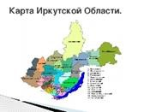слайд 3 - Наш регион на карте.
Учитель. - У каждой страны, региона есть свои символы. И наш регион не является исключением.
- Какие символы нашего региона вы знаете? (Герб, Флаг)
- Кто знает значение слова «герб»? (Отличительный знак)
- У всякого государства есть свой отличительный знак. Такой знак мы называем «герб». Герб изображается на флагах, монетах, печатях, на государственных документах.
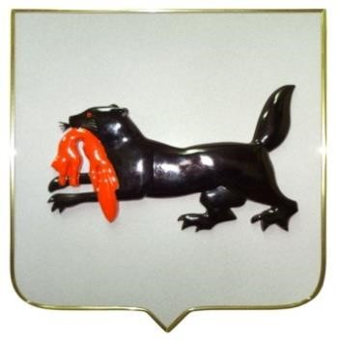
Описание Герба Иркутской области гласит: "В серебряном поле черный бабр с червлеными глазами, держащий в пасти червленого соболя".
Цвета герба означают;
а) серебряный - правдивость, невинность, чистоту;
б) черный - благоразумие, смирение, скромность;
в) червленый (красный) - храбрость, мужество,
неустрашимость. слайд 4
Следующим символом нашего региона является флаг.
Флаг - символ Родины, гордость её и честь! Наша учебная неделя начинается с гимна России и внесения знамени в школе.
- Какую форму имеет флаг? (Прямоугольную форму)
- Из скольких полос состоит флаг? (трех вертикально расположенных)
- Какие цвета вы видите на нашем флаге? (две полосы синего и одна полоса – белого цвета, в центре которой помещается изображение основного элемента герба: бегущего в левую сторону бабра, держащего в пасти соболя, в обрамлении стилизованных зеленых ветвей кедра).
-Что обозначает каждый цвет нашего флага?
Рассказ ученика. Цвета флага означают:
а) синий - символ воды. В данном случае символизирует озеро Байкал,
Ангару и другие реки области;
_{б}) белый - символ чистоты, добра, скромности. В палитре флага он отображает чистоту помыслов жителей области, является символом белоснежных сибирских зим;
в) зеленый цвет ветвей кедра - цвет надежды, радости, изобилия.
чёрный - благоразумие, смирение, скромность; красный - храбрость, мужество, неустрашимость.
Символизирует также уникальную флору и фауну, лесные богатства области. 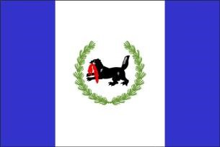слайд 5
Учитель. - Какие правила должны соблюдаться при одновременном поднятии Государственного флага Российской Федерации и флага области? (А- размер флага области не должен быть больше размера Государственного флага Российской Федерации; Б- флаг области должен быть расположен справа или ниже Государственного флага Российской Федерации) - Итак, что вы узнали из беседы? (ответы детей)
Рассказ ученика. История Иркутской области берет начало с 1661 года.
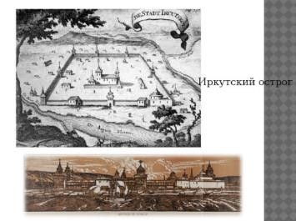слайд 6 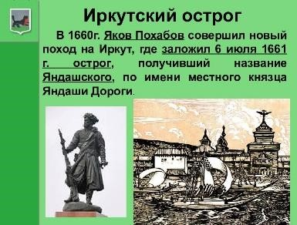 слайд 7
Марк Сергеев И вдруг привидится такое: В сплетенье судеб и тревог Встает над дикою рекою Иркутский рубленый острог.
Иркутск расположен на юге Восточной Сибири недалеко от озера Байкал, в низовье реки Ангары. Иркутск — один из главных сибирских городов. Он был основан служилыми казаками сына боярского Якова Похабова в 1666 году, а спустя 25 лет получил статус города. Они подыскивали для города место не только живописное — на берегу студеной и красивой Ангары, но место прозорливо хозяйственное. Иркутск возник на перекрестке путей с севера, откуда поступала пушнина, и с юга, откуда из Китая и Монголии везли чай, шелк, фарфор, ткани. В короткий срок город стал видным центром России. История Иркутска многообразна и увлекательна. На этом месте Якову Похабову установлен памятник. Иркутская область славится своими таежными лесами. Она практически полностью, включая и административный центр город Иркутск, лежит в природной зоне тайги. Лишь на юго-западе региона есть небольшие площади лесотепи.
Учитель. Иркутская область была образована 26 сентября 1937 года. В состав региона вошли 30 районов, девять городов, а также Усть-Ордынский национальный округ. Административным центром региона стал город Иркутск.
Марк Сергеев
Мы постепенно город обживаем.
Сначала дом, где мы явились в мир,
Потом квартал с грохочущим трамваем, Потом подъезды дружеских квартир.

Сейчас Иркутск – современный красивый город. (красивые места города)
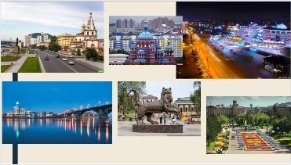слайд 8 Достопримечательности нашего города.
накомые места.
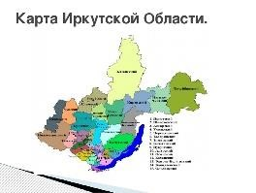слайд 9. А какие города Иркутской области вы знаете? (Байкальск, Слюдянка, Шелехов, Ангарск, Братск, Свирск. УсольеСибирское. Усть-Илимск, Бодайбо, Черемхово, Усть-Кут, Железногорск и др.). Можно на карте найти эти города.
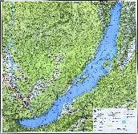слайд 10 Учитель. -Кто знает какими богатствами обладает наш
край? Основные богатства нашего края — реки и озера. Что по праву называем жемчужиной нашего края? Что вы знаете о Байкале?
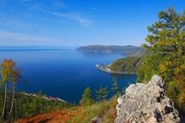слайд 11
Рассказ ученика. Да, озеро Байкал — самое глубокое из пресноводных озер в мире. По объему воды занимает второе место среди озер земного шара. Расположен Байкал на юге Восточной Сибири, на границе Иркутской области и Бурятии, наибольшая его глубина 1637 м. Протяженность 36 км, ширина от 25 до 81 км. На территории Иркутской области протекает 67 тысяч рек и речушек, общей протяженностью 310 тыс. км; 544 реки впадает в Байкал, и только одна река вытекает из озера. Какая эта река? (Ангара – единственная многоводная река, которая вытекает из уникальнейшего в мире озера Байкал и протекает более чем на 1770 км по территории регионов Восточной Сибири, разрезая земли Красноярского края и Иркутской области, в то же время, даря им массу полезных ресурсов). Животный мир Байкала необычайно богат: по подсчетам ученых, в настоящее время в Байкале обитают свыше 1550 видов животных.) Единственный представитель млекопитающих – нерпа.
Учитель. Какие богатства еще есть в нашей области? (Ответы детей).
На территории Иркутской области добывают более 40 различных полезных ископаемых и строительных материалов для нужд области и всей страны: бурый и каменный уголь, нефть, природный газ, железную руду, золото, каменную соль. цементное и облицовочное сырьё. В Иркутской области добывают золото — 47%, угля — 28%; железной руды — 18%.
Но эти запасы недолговечны. Какие меры вы знаете по охране полезных ископаемых? Чем еще богат наш край? Какую пользу приносят растения леса? (Ответы детей).
Учитель. - В Иркутской области растет более 1700 видов различных растений. Из них 605 видов — лекарственные. Лес в последнее время вырубается, возникают пожары, исчезают многие виды растений. Лес это дом для множества животных. В нашей области в лесах обитает 68 видов зверей и 326 видов птиц.
Ученик. - Но есть и экологические проблемы в области: неблагоприятное состояние атмосферного воздуха в городах Братске, Ангарске, Шелехове, загрязнение источников питьевого водоснабжения, отходы производства, их переработка. Возможно эту проблему вы сможете разрешить в будущем.

Люди, которые прославили Иркутск. Назовите их. (Ответы детей).
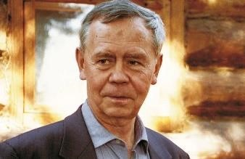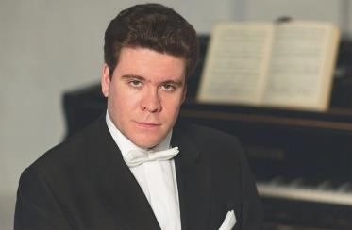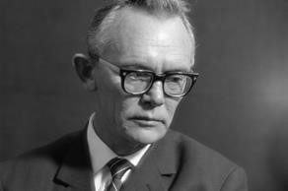
слайд12
(Ученики делятся знаниями о людях, которые принесли слву городу, нашему краю). Физкультминутка
Викторина. (Ученики делятся на группы по желанию, отмечают правильный ответ).
- Название город Иркутск получил от…? а) реки Иркут
б) реки Ангара в) реки Лена
- Как называли город Иркутск в старину?
а) «Город тысячи цветов» б) «столица таежной Сибири»
в) «Город сотни тюльпанов». г) «Город одуванчиков»
- Реки Иркутской области. Какая река с якутского переводится как «большая река», является самой крупной из российских рек, чей бассейн полностью находится в рамках границ страны. Протекает по Якутии и Иркутской области. Впадает в море Лаптевых?
а) Лена б) Обь в)Ангара
- Растения Иркутской области. Из-под снега расцветает,
Раньше всех весну встречает.
а) репейник. б ) подснежник в) одуванчик
- Животные Иркутской области
Относительно крупная кошка. У этой кошки уши с кисточками, короткий хвост и красивая пятнистая шерсть. Она может быстро бегать по земле, а также ловко забираться на деревья.
а) рысь б) медведь в) волк
- Сколько видов животных обитают в Байкале в настоящее время? (Ответ: Животный мир Байкала необычайно богат: по подсчетам ученых, в настоящее время в Байкале обитают свыше 1550 видов животных.
- Рыбы. Эта рыба большая, цвет светло – коричневый, брюшко светлое, рот находится внизу, перед ним расположены усики. а) осетр б) омуль в) рыба меч
- Назовите возраст озера Байкал? (Ответ: По геологическим исследованиям, 20-25 миллионов лет - время, прошедшее с начала заполнения котловины Байкала водой.)
- Назовите самых древних обитателей Байкала? (Ответ: Губки. Эти простейшие многоклеточные животные организмы найдены в ископаемом виде в осадочных породах.
- Какие крупные млекопитающие водятся в Байкале? (Ответ:
Единственный представитель млекопитающих - нерпа. По классификации, нерпа байкальская относится к семейству настоящих тюленей.) (Дети зачитывают ответы).
Учитель. Путешествие по знаменитым местам нашего края. Музей «Тальцы»
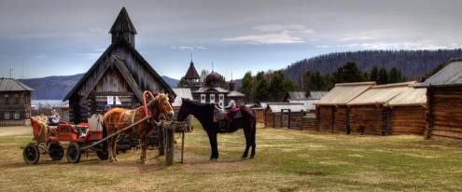слайд 13
Ученик. Музей «Тальцы» - Архитектурно-этнографический музей, расположенный под открытым небом на живописном берегу Ангары. В музее сохранено уникальное собрание памятников истории, архитектуры и этнографии XVII–XX вв. Он расположен на правом берегу Ангары на 47-м километре Байкальского тракта по дороге от Иркутска к Байкалу. Музейный комплекс под открытым небом привлекает посетителей возможностью непосредственного знакомства с материальной и духовной культурой народов Прибайкалья.
Хочется отметить, что в этом музее сохраняется первозданная красота природы, чистота. Люди следят за экологией леса, лугов, полян, реки Ангара. Ученик. Озеро Байкал. Какими только эпитетами не награждают это великое озеро – «седой», «могучий», «мудрый», «таинственный», наделяя его человеческими свойствами. Ближайший берег озера Байкала находится всего в 70 км от города в курортном поселке Листвянка.
Самая известная легенда. Было у старого богатыря Байкала 336 сыновей и единственная дочь Ангара, которую он прятал на морском дне. Когда пришло время Ангаре выйти замуж, отец задумал отдать ее за соседа Иркута. Но чайка, прилетевшая издалека, рассказала девушке про красивого богатыря Енисея, и зажглось сердце Ангары любовью. Она обманула отца, пробила горный хребет и вырвалась из моря. Обнаружив побег, Байкал в ярости кинул вслед дочери скалу, которая стоит у истоков Ангары и которую люди прозвали Шаман-камнем.
Гидрографы полагают, что непосредственно в Байкал впадает примерно 500 рек и ручьев, а питает всю эту систему свыше 13 тысяч водотоков. Вытекает из озера единственная река — Ангара. Сливаясь с Енисеем, она несет байкальские воды в Северный Ледовитый океан. По сравнению с Байкалом Ангара очень молода — ей не более 60 тысяч лет. Возраст самого Байкала оценивают в 20–25 миллионов лет, хотя эта цифра оспаривается. Если она подтвердится, то Байкал официально станет самым древним озером на нашей планете.
Ученик. Реки Иркутской области.
Лена - это река, протекающая в Восточной Сибири, в Иркутской области и Якутии. Длина её составляет 4400 км, площадь бассейна 2490 тыс. кв. км. Берёт начало на склонах Байкальского хребта, впадает в море Лаптевых, образуя обширную (около 30 тыс. кв. км) дельту.
Учитель. У каждого человека есть своя родина –место, где он родился, живет, работает, где всё кажется ему особенным и родным.
- Подумайте, какие слова-прилагательные можно подобрать к Иркутской области.
(Уютная, сильная, красивая, свободная, любимая, Иркутская область, могуча, родная, цветущая, великая…) Итог мероприятия.
- Закончилось наше воображаемое путешествие
«Иркутская земля - это Я» Счастья, радости, добра Вам желаю, детвора. Дружбой, дети, дорожите Родину свою любите.
- Я думаю, что в будущем вы станете достойными гражданами своей Родины; будете гордиться тем, что живете в нашей Иркутской области, России . Уверена, что вы будете беречь и охранять природу и красоту нашего края!!!

.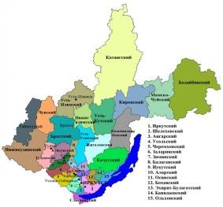Детям на память карту с районами Иркутской области
Литература. 1. Атлас по памятникам природы регионального значения
Иркутской области, Иркутск 2020;
- В.Малеев "Живая природа России", 2007;
- В. Замаровский. Путешествие по Восточной Сибири”.- Москва. – 2010
- Марк Сергеев "Иркутск. Три века", Иркутск 1986.
- О.А.Соболева "Иркутская область 80 лет", Иркутск 2017;
- Прибайкальский национальный парк, Пермь 2011;

